Compréhension de l’écrit
Les Fées de Charles Perrault
Il était une fois une veuve qui avait deux filles : l'ainée lui ressemblait si fort d'humeur et de visage que, qui la voyait, voyait la mère. Elles étaient toutes deux si désagréables et si orgueilleuses, qu'on ne pouvait vivre avec elles. La cadette, qui était le vrai portrait de son père pour la douceur et l'honnêteté, était avec cela une des plus belles filles qu'on eût su voir. Comme on aime naturellement son semblable, cette mère était folle de sa fille ainée, et, en même temps avait une aversion effroyable pour la cadette. Elle la faisait manger à la cuisine et travailler sans cesse. Il fallait, entre autres choses, que cette pauvre enfant allât, deux fois le jour, puiser de l'eau à une grande demi-lieue du logis, et qu'elle rapportât plein une grande cruche. Un jour qu'elle était à cette fontaine, il vint à elle une pauvre femme qui lui pria de lui donner à boire.

- « Oui, ma bonne mère, « dit cette belle fille. Et, rinçant aussitôt sa cruche, elle puisa de l'eau au plus bel endroit de la fontaine et la lui présenta, soutenant toujours la cruche, afin qu'elle bût plus aisément. La bonne femme, ayant bu, lui dit : « vous êtes si belle, si bonne et si honnête, que je ne puis m'empêcher de vous faire un don. » Car c'était une fée qui avait pris la forme d'une pauvre femme de village, pour voir jusqu'où irait l'honnêteté de cette jeune fille. « Je vous donne pour don, poursuivit la fée, qu'à chaque parole que vous direz, il vous sortira de la bouche ou une fleur, ou une pierre précieuse. »

Lorsque cette belle fille arriva au logis, sa mère la gronda de revenir si tard de la fontaine. « Je vous demande pardon, ma mère, dit cette pauvre fille, d'avoir tardé si longtemps »; et, en disant ces mots, il lui sortit de la bouche deux roses, deux perles et deux gros diamants. « Que vois-je là ! dit sa mère tout étonnée ; je crois qu'il lui sort de la bouche des perles et des diamants. D'où vient cela, ma fille ? (Ce fut là la première fois qu'elle l'appela sa fille.) »

La pauvre enfant lui raconta naïvement tout ce qui lui était arrivé, non sans jeter une infinité de diamants. « Vraiment, dit la mère, il faut que j'y envoie ma fille. Tenez, Fanchon, voyez ce qui sort de la bouche de votre sœur quand elle parle ; ne seriez-vous pas bien aise d'avoir le même don ? Vous n'avez qu'à aller puiser de l'eau à la fontaine, et, quand une pauvre femme vous demandera à boire, lui en donner bien honnêtement. -Il me ferait beau voir, répondit la brutale, aller à la fontaine ! -Je veux que vous y alliez, reprit la mère, et tout à l'heure. »
Elle y alla, mais toujours en grondant. Elle prit le plus beau flacon d'argent qui fût au logis. Elle ne fut pas plus tôt arrivée à la fontaine, qu'elle vit sortir du bois une dame magnifiquement vêtue, qui vint lui demander à boire. C'était la même fée qui avait apparu à sa sœur, mais qui avait pris l'air et les habits d'une princesse, pour voir jusqu'où irait la malhonnêteté de cette fille. « Est-ce que je suis ici venue, lui dit cette brutale orgueilleuse, pour vous donner à boire ? Justement j'ai apporté un flacon d'argent tout exprès pour donner à boire à Madame ! J'en suis d’avis : buvez à même si vous voulez.

-Vous n'êtes guère honnête, reprit la fée, sans se mettre en colère. Eh bien ! puisque vous êtes si peu obligeante, je vous donne pour don qu'à chaque parole que vous direz, il vous sortira de la bouche ou un serpent, ou un crapaud. »

D'abord que sa mère l'aperçut, elle lui cria : « Eh bien ! ma fille !
-Eh bien ! ma mère ! lui répondit la brutale, en jetant deux vipères et deux crapauds.
–Ô ciel, s'écria la mère, que vois-je là ? C'est sa sœur qui est en cause : elle me le paiera »; et aussitôt elle courut pour la battre. La pauvre enfant s'enfuit et alla se sauver dans la forêt prochaine. Le fils du roi, qui revenait de la chasse, la rencontra et, la voyant si belle, lui demanda ce qu'elle faisait là toute seule et ce qu'elle avait à pleurer ! « Hélas, Monsieur, c'est ma mère qui m'a chassée du logis. »

Le fils du roi, qui vit sortir de sa bouche cinq ou six perles et autant de diamants, lui pria de lui dire d'où cela lui venait. Elle lui conta toute son aventure. Le fils du roi en devint amoureux ; et, considérant qu'un tel don valait mieux que tout ce qu'on pouvait donner en mariage à un autre, l'emmena au palais du roi son père, où il l'épousa.

Pour sa sœur, elle se fit tant haïr, que sa propre mère la chassa de chez elle ; et la malheureuse, après avoir bien couru sans trouver personne qui voulût la recevoir, alla mourir au coin d'un bois.

Charles Perrault, Histoires et contes du temps passé,1697.

Le compostage
L’arbre vit au milieu de ses déchets sans être intoxiqué par eux. La forêt a résolu le problème d’une manière simple: les déchets des uns servent de nourriture aux autres.
Le compostage consiste à reproduire ce qui se passe naturellement dans nos forêts. Sous l’action de micro-organismes (champignons microscopiques, bactéries...), et d’animaux (lombrics, collemboles...), la matière organique se dégrade lentement au fil des mois et se transforme en compost. C’est un produit riche en humus, comme la terre que l’on trouve sous les arbres en forêt.
Le compostage est donc le recyclage des déchets organiques qui produit naturellement un fertilisant, le compost.
En moyenne, 30% des déchets ménagers peuvent être compostés. Le compostage est à la fois écologique, économique et utile :
-écologique : le compostage limite la quantité de déchets;
-économique : le compost est un engrais naturel gratuit;
-utile : il favorise la croissance des végétaux et retient l’eau nécessaire aux plantes.

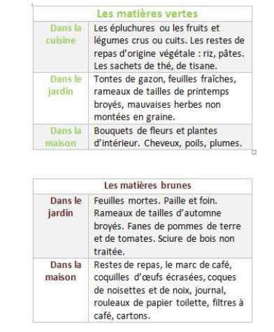
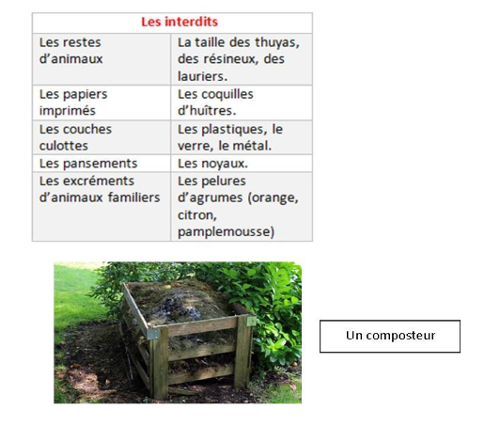

Pour obtenir un compost réussi, il faut:
• des matières azotées (matières vertes, molles et humides) : elles se décomposent rapidement en dégageant de la chaleur.
• Des matières carbonées (matières brunes, dures et sèches): elles se décomposent lentement.
• De l’eau : indispensable aux micro-organismes et aux petits animaux qui vont décomposer les matériaux. Le compost doit rester humide, mais un excès d’eau l’étouffe.
• De l’air : le compost est le résultat d’une fermentation qui nécessite de l’oxygène. L’air est indispensable. Il faut retourner son compost régulièrement
• « Assembler les contraires » : sec et humide, vert et brun, azote et carbone, fin et grossier.
• Du temps : entre 3 et 6 mois pour un compost à maturité

Compréhension de l’oral
Support audio et vidéo sur le tableau Nuit étoilée
En 1888, Vincent Van Gogh peint « Nuit Etoilée ». Il est difficile de représenter la nuit en couleurs. L’artiste installait son chevalet lorsque la nuit tombait. Mais comment peindre sans lampadaire? Le peintre a eu pour cela une idée lumineuse. On dit qu’il a planté des bougies sur le rebord de son chapeau. L’homme a ainsi pu peindre grâce aux minuscules flammes.
Cette toile a été peinte au bord du Rhône, à Arles car Van Gogh habitait non loin de là. On y voit la ville d’Arles, au fond, et à droite les lueurs du quartier de Trinquetaille. Le ciel est illuminé par la constellation de la Grande ourse.
Au premier plan, un couple se promène.
Cette photo d’Arles, prise en 2008, montre que le paysage n’a pas tant changé.

Un chauffeur: « Avec tous les vêtements qu’on collecte, ça permet la création d’emplois de chauffeurs. Bon, comme moi. »
Des emplois de chauffeurs, manutentionnaires, opérateurs, comme ici dans ce centre de tris du Nord pas de Calais. Dans les 19 centres de tri du relais, plus de 100000 tonnes de textiles sont collectées chaque année.
Le résultat : 108 millions d’euros de chiffre d’affaires en 2014.
Ouvrière1: « Je suis en train de déplier le linge et par catégorie on met dans les bacs hein je mets la laine et le cuir. » D’un coup d’œil les vêtements sont triés.
Ouvrière2 : « Là c’est tout ce qui est jean arraché... qu’on met dans le bac.»
Ouvrière3 : « Alors là, j’suis passée au numéro 6, c’est les robes.
Comment de simples tissus peuvent-ils rapporter autant d’argent ? Le secret c’est l’art du recyclage: les vêtements en trop mauvais état vont devenir des panneaux isolants thermiques.
Responsable de l’usine Metisse : Ici vous trouvez cette fibre, donc qui est composée de 100 % de coton recyclé. C’est-à-dire principalement des pantalons en jeans ou des velours qui sont non réutilisables en l’état.
Des panneaux vendus dans les grandes enseignes de bricolage. Un bémol, ils coutent 10 euros le m2. C’est trois fois plus cher en moyenne que la laine de verre traditionnelle moins écologique.

FLUENCE, texte à lire. Le géant égoïste.

Tous les après-midi, en revenant de l’école, les enfants allaient jouer dans le jardin du Géant. C’était un grand et ravissant jardin avec une douce herbe verte. Ça et là, sur l’herbe, il y avait de belles fleurs qui ressemblaient à des étoiles, et il y avait douze pêchers qui, au printemps, s’épanouissaient en délicates floraisons couleur de rose et de perle, et, en automne, portaient des fruits magnifiques. Les oiseaux, assis sur les arbres, chantaient si joliment que les enfants s’arrêtaient de jouer pour les écouter. « Comme nous sommes heureux ici ! » s’écriaient-ils. Un jour, le Géant revint. Il était allé visiter son ami, l’Ogre de Cornouailles, et était resté sept ans avec lui. Au bout de sept ans, il avait dit tout ce qu’il avait à dire, car sa conversation était limitée, et il avait décidé de retourner dans son château. Quand il arriva, il vit les enfants jouer dans le jardin. « Que faites-vous ici ? » s’écria-t-il d’une voix très rude, et les enfants s’enfuirent. « Mon jardin à moi est mon jardin à moi » dit le Géant ; « tout le monde peut comprendre cela, et je ne laisserai personne d’autre que moi y jouer. ». Et il construisit tout autour un mur très haut et mit un écriteau.

